Отчёт по лабораторной работе 5

Архитектура компьютеров

Ахмади Ахмад Фаисал

Содержание

# 1 Цель работы

Целью работы является приобретение практических навыков работы в Midnight Commander. Освоение инструкций языка ассемблера mov и int.

# 2 Выполнение лабораторной работы

Открыл Midnight Commander. Перешел в каталог ~/work/arch-pc. Создал каталог lab05 (рис. 1)

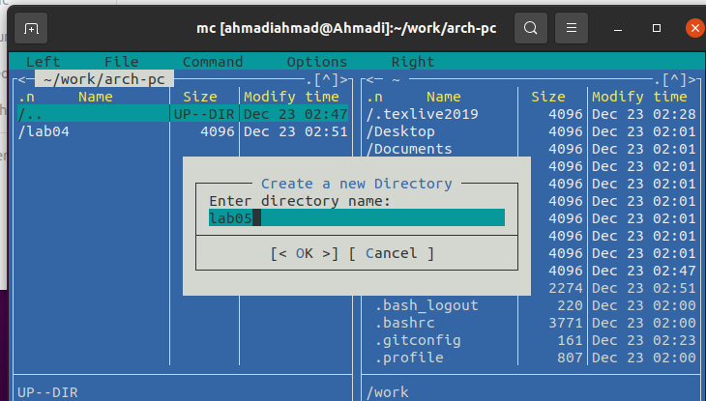

Рис. 1: Создание каталога

Создал файл lab05-1.asm (рис. 2)

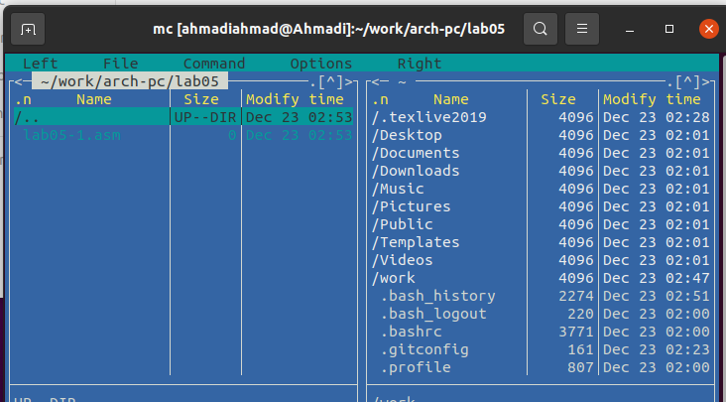

Рис. 2: Создание файла lab05-1.asm

Открыл файл на редактирование. Написал код. (рис. 3)

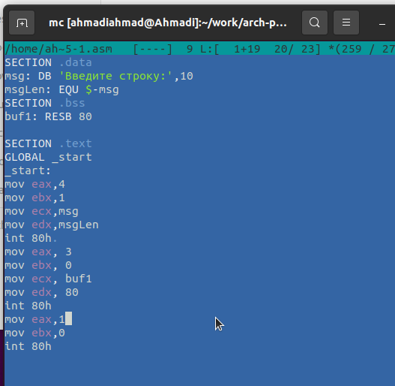

Рис. 3: Программа в файле lab05-1.asm

Открыл файл для просмотра и убедился, что он содержит написанный код. (рис. 4)

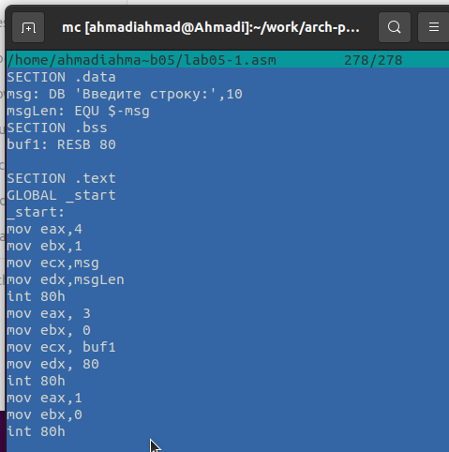

Рис. 4: Просмотр файла lab05-1.asm

Получил исполняемый файл программы и провреил его работу.(рис. 5)

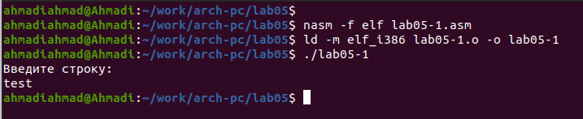

Рис. 5: Запуск программы lab05-1.asm

Скачал файл in_out.asm. Добавил файл in_out.asm в рабочий каталог. Скопировал lab05-1.asm в lab05-2.asm. (рис. 6)

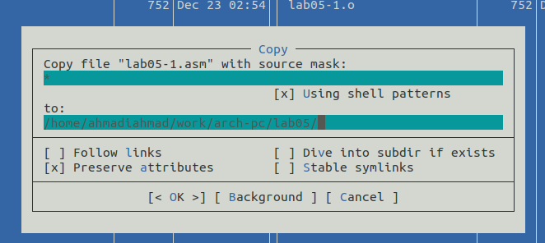

Рис. 6: Копирование файла

Написал код программы lab05-2.asm. (рис. 7) Скомпилировал программу и провреил запуск. (рис. 8)

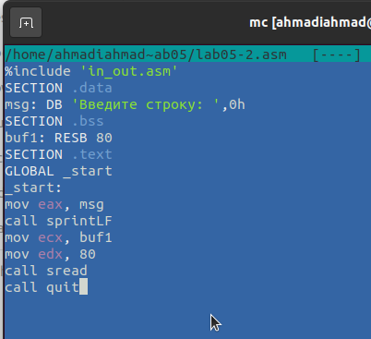

Рис. 7: Программа в файле lab05-2.asm

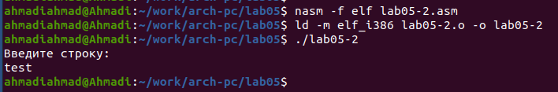

Рис. 8: Запуск программы lab05-2.asm

В файле lab5-2.asm я заменил подпрограмму sprintLF на sprint (рис. 9). Затем я снова собрал исполняемый файл (рис. 10). Теперь после вывода строки она не завершается символом перехода на новую строку.

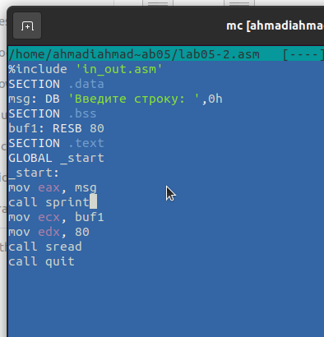

Рис. 9: Программа в файле lab05-2.asm

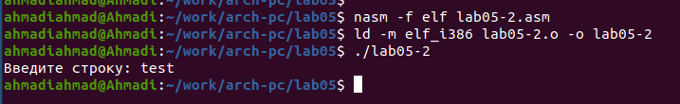

Рис. 10: Запуск программы lab05-2.asm

Скопировал программу lab05-1.asm и изменил код, чтобы программа выводила приглашение типа “Введите строку:”, затем считывала строку с клавиатуры и выводила введенную строку на экран. (рис. 11, рис. 12)

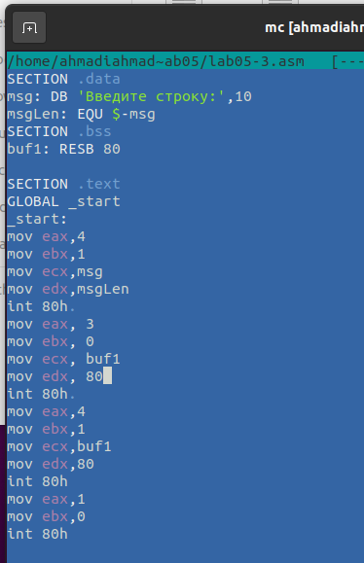

Рис. 11: Программа в файле lab05-3.asm

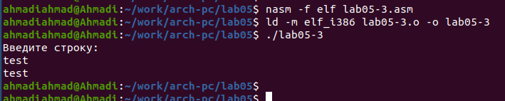

Рис. 12: Запуск программы lab05-3.asm

Также я скопировал программу lab05-2.asm и внес соответствующие изменения в код, чтобы программа выводила приглашение типа “Введите строку:”, затем считывала строку с клавиатуры и выводила введенную строку на экран.(рис. 13, рис. 14)

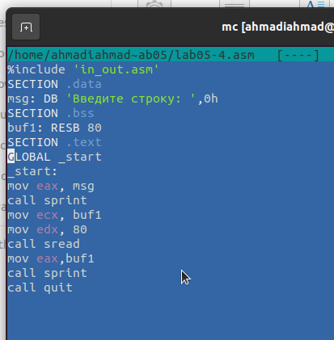

Рис. 13: Программа в файле lab05-4.asm

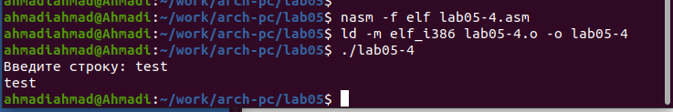

Рис. 14: Запуск программы lab05-4.asm

Отличие этих двух реализаций заключается в том, что файл in_out.asm содержит уже готовые подпрограммы для обеспечения ввода/вывода. Таким образом, нам остается только разместить данные в нужных регистрах и вызвать желаемую подпрограмму с помощью инструкции call.

# 3 Выводы

Научились писать базовые ассемблерные программы. Освоили ассемблерные инструкции mov и int.